中国铁矿石价格指数（CIOPI）

中国钢铁工业协会 2016年12月2日印发

一、进口铁矿石价格（OPI）
12月2日，直接进口铁矿石62%品位干基粉矿到岸价格为75.41美元/吨（即1.2163美元/吨度），环比每吨上升1.03美元，升幅为1.38%；当月平均价格为74.90美元/吨。
12月2日，现货贸易进口铁矿石62%品位干基粉矿人民币含税价格为675.40元/吨，环比每吨上升4.84元，升幅为0.72%，当月平均价格为672.98元/吨。
12月2日，直接进口铁矿石58%品位干基粉矿到岸价格为64.92美元/吨（即1.1193美元/吨度），环比每吨上升0.77美元，升幅为1.20%；当月平均价格为64.54美元/吨。
12月2日，现货贸易进口铁矿石58%品位干基粉矿人民币含税价格为559.82元/吨，环比每吨上升4.69元，升幅为0.84%，当月平均价格为557.48元/吨。
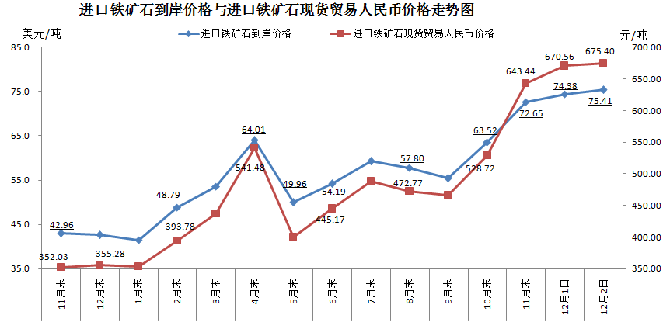
二、国产铁矿石价格
12月2日，国产铁矿石62%品位干基铁精矿含税价格为593.61元/吨，环比每吨上升3.91元，升幅为0.66%；比进口铁矿石低81.79元/吨，降幅为12.11%；当月平均价格为591.66元/吨，比进口铁矿石低81.32元/吨，降幅为12.08%。
12月2日，国产铁矿石65%品位干基铁精矿含税价格为637.02元/吨，环比每吨上升4.40元，升幅为0.70%；当月平均价格为634.82元/吨。
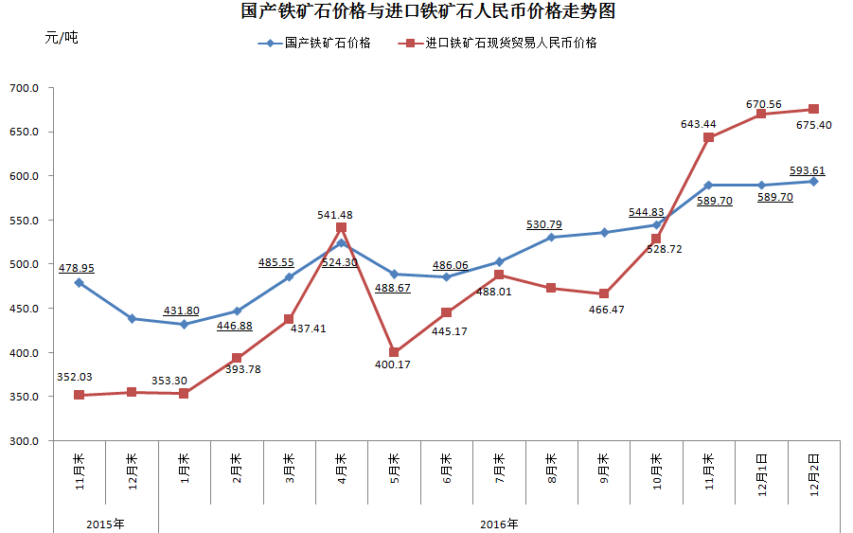
三、中国铁矿石价格指数（CIOPI）
12月2日，中国铁矿石价格指数（CIOPI）271.51点，环比上升3.45点，升幅为1.29%。其中：国产铁矿石价格指数为230.72点，环比上升1.51点，升幅为0.66%；进口铁矿石价格指数为279.19点，环比上升3.81点，升幅为1.38%。
